網址 : https://mingshin123456789.ddns.net

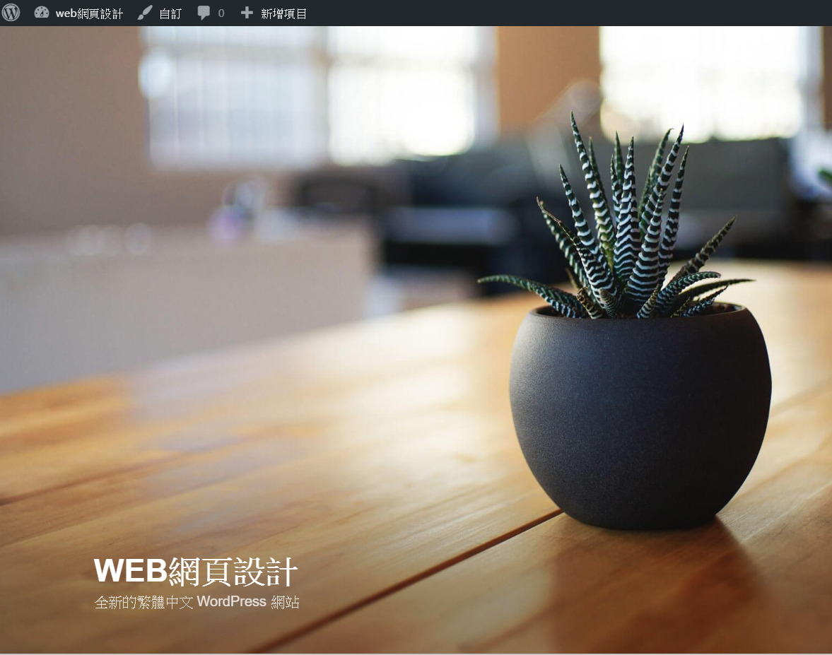

## 文章

**發佈於**[**2019 年 9 月 26 日**](https://mingshin123456789.ddns.net/wordpress/2019/09/26/%e8%87%aa%e6%88%91%e4%bb%8b%e7%b4%b9/)[**編輯〈自我介紹〉**](https://mingshin123456789.ddns.net/wordpress/wp-admin/post.php?post=9&action=edit)

### [自我介紹](https://mingshin123456789.ddns.net/wordpress/2019/09/26/%e8%87%aa%e6%88%91%e4%bb%8b%e7%b4%b9/)

我來自新北的某個郊區，是個認真向學的學生，哇哈哈哈~~

這次的作業非常的困難，我XAMPP重載了5次，wordpress重載了4次，非常生氣。

**發佈於**[**2019 年 9 月 26 日**](https://mingshin123456789.ddns.net/wordpress/2019/09/26/%e9%97%9c%e6%96%bcweb%e7%a8%8b%e5%bc%8f%e8%a8%ad%e8%a8%88%e9%80%99%e9%96%80%e8%aa%b2/)[**編輯〈關於WEB程式設計這門課〉**](https://mingshin123456789.ddns.net/wordpress/wp-admin/post.php?post=7&action=edit)

### [關於WEB程式設計這門課](https://mingshin123456789.ddns.net/wordpress/2019/09/26/%e9%97%9c%e6%96%bcweb%e7%a8%8b%e5%bc%8f%e8%a8%ad%e8%a8%88%e9%80%99%e9%96%80%e8%aa%b2/)

自學的部分真的太多了，從0到130分，在不付費的情況下真的很麻煩。(何況我也不是重修的)

上課進度好快，而且我還不知道助教甚麼時候會在屬於他們的辦公室，我好怕我要DEMO結果找不到人。